哈尔滨工业大学 计算学部
2024年秋季学期《开源软件开发实践》
Lab4：开源软件开发中的DevOps

学号 | 姓名 | 联系方式
2022211873 | 马兴业 | 13369776610

目 录

1 实验要求 1
2 实验内容1 Github Actions DevOps实践 1
3 实验内容2 Jenkins DevOps实践 2
4 小结 4

实验要求
本次实验训练开源软件开发中的基本DevOps操作，具体来说：
⚫ 掌握开源软件开发中的基本DevOps流程和工具的使用
⚫ 熟悉利用Github Actions 进行DevOps
⚫ 熟悉利用Jenkins进行DevOps

实验内容1 Github Actions DevOps实践

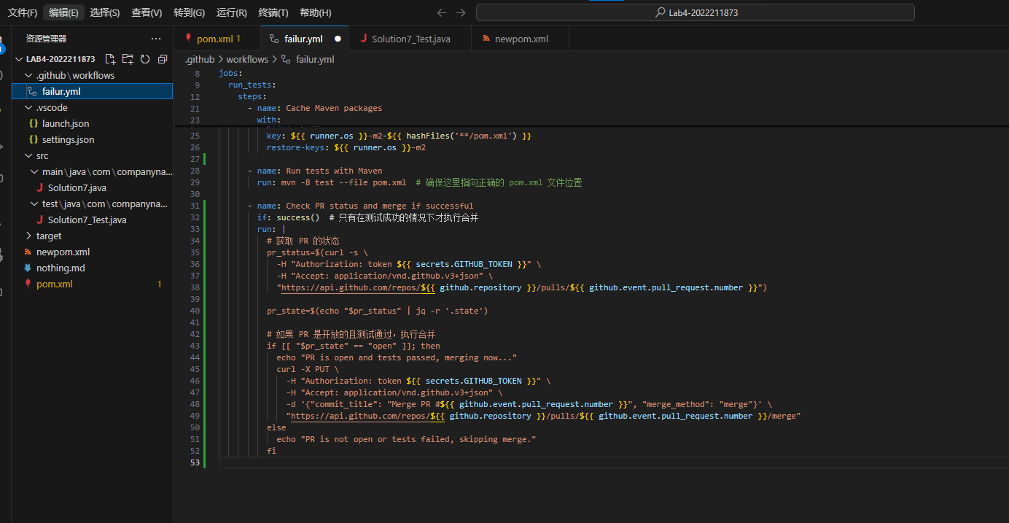

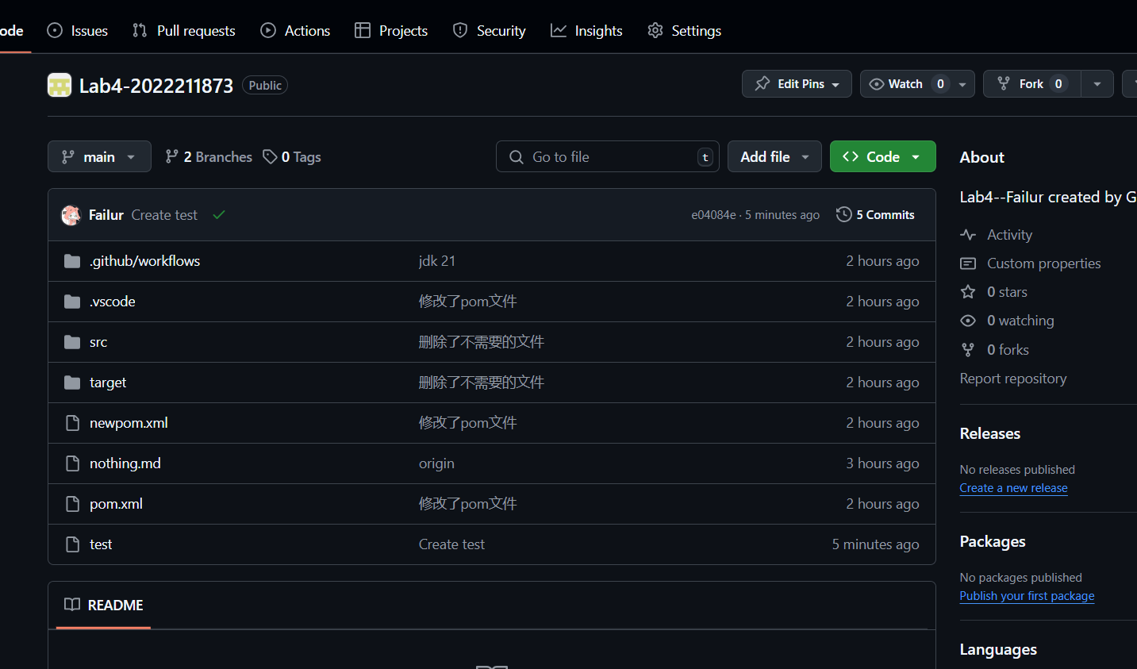

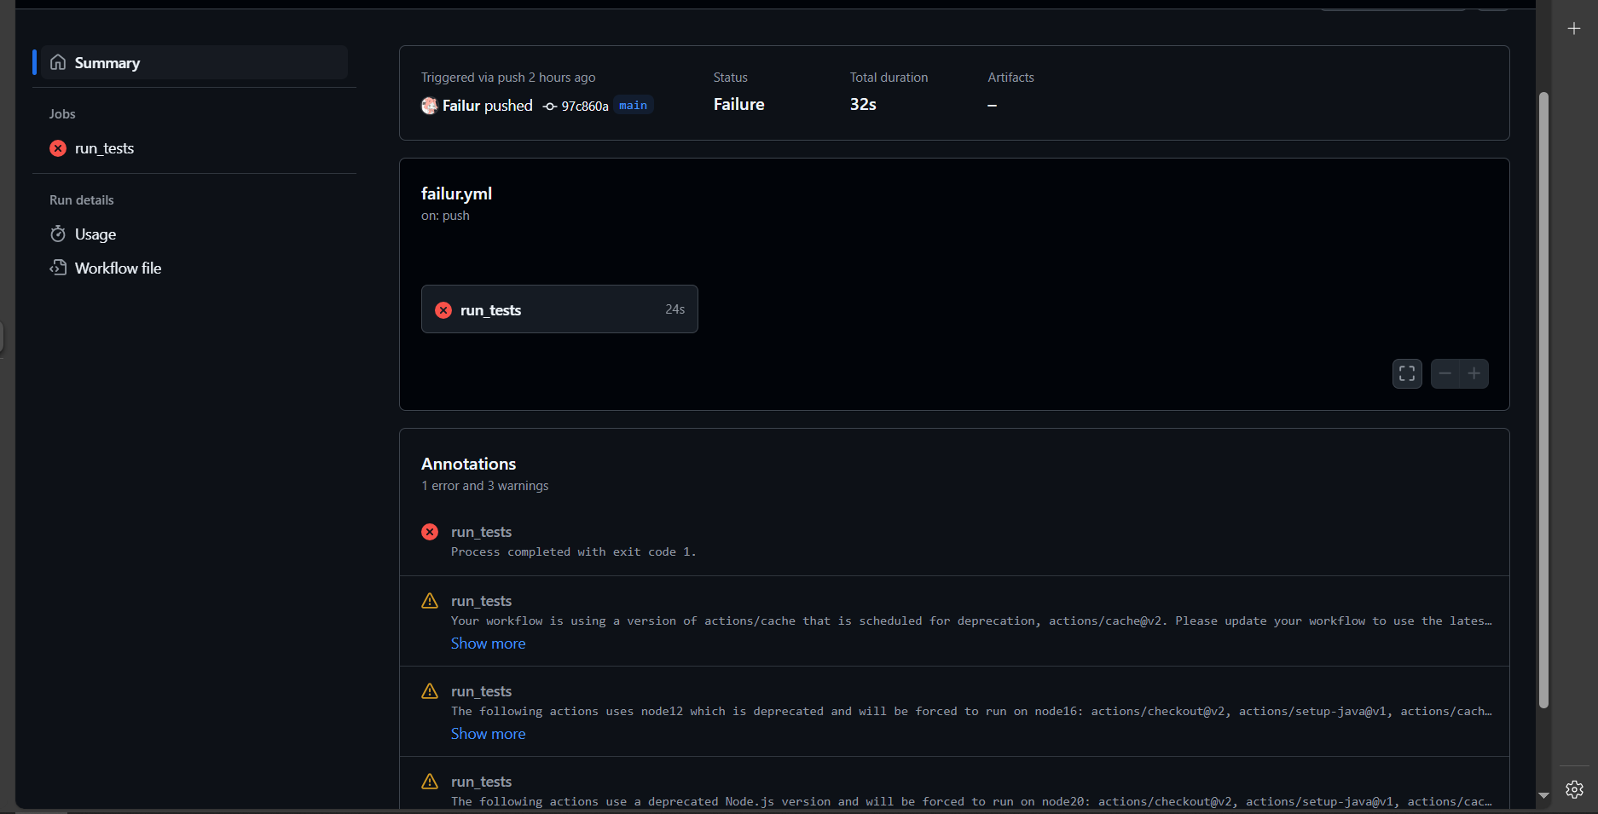

实验内容2 Jenkins DevOps实践

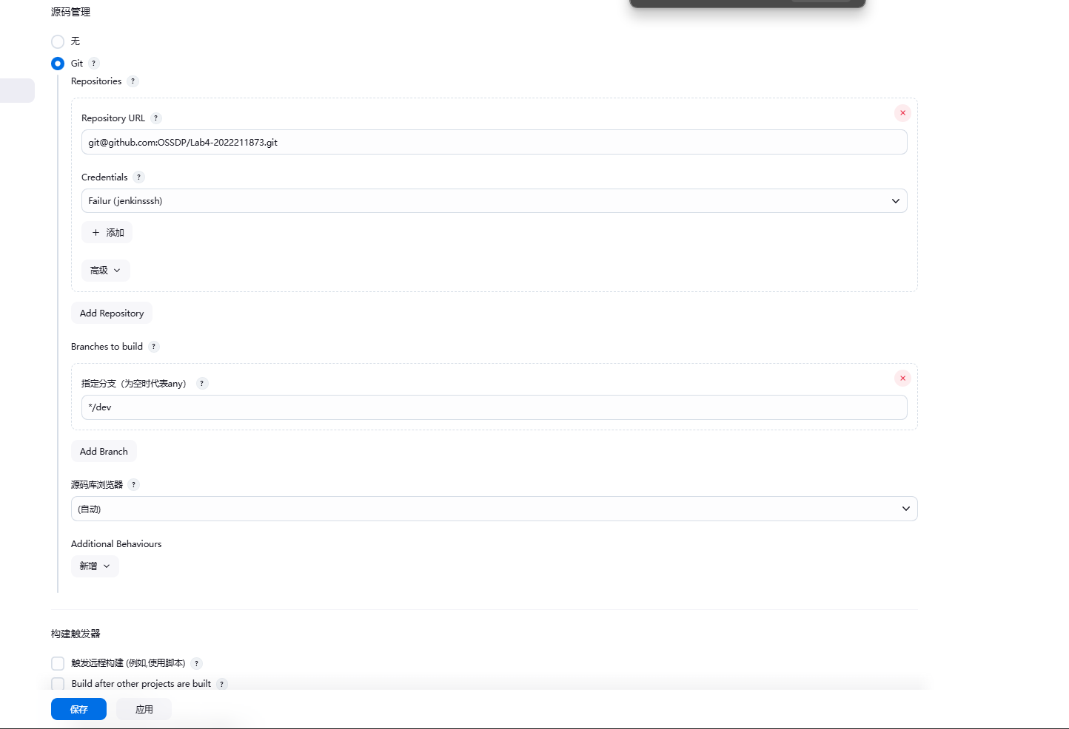

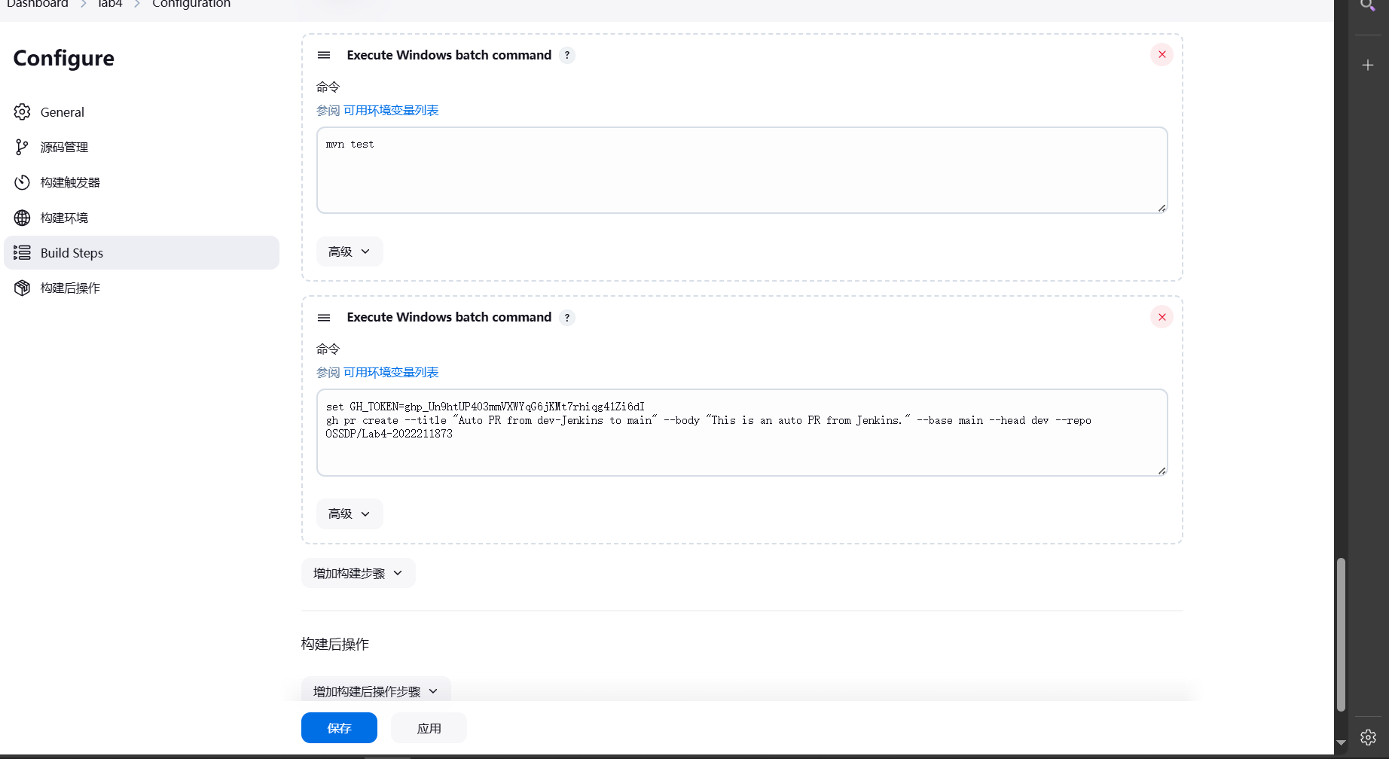

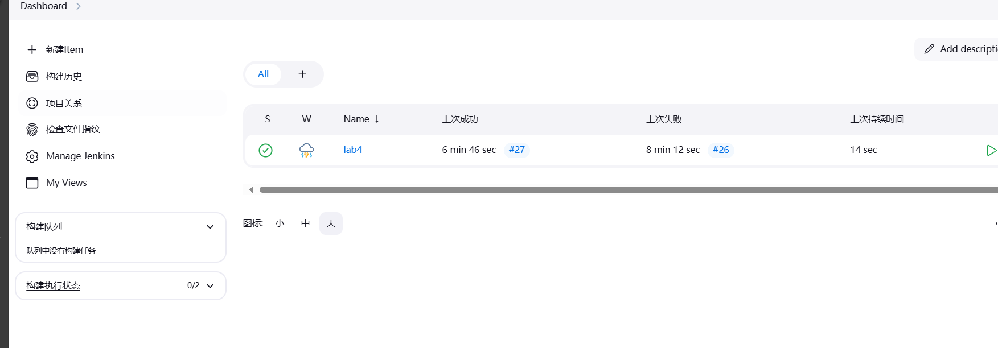
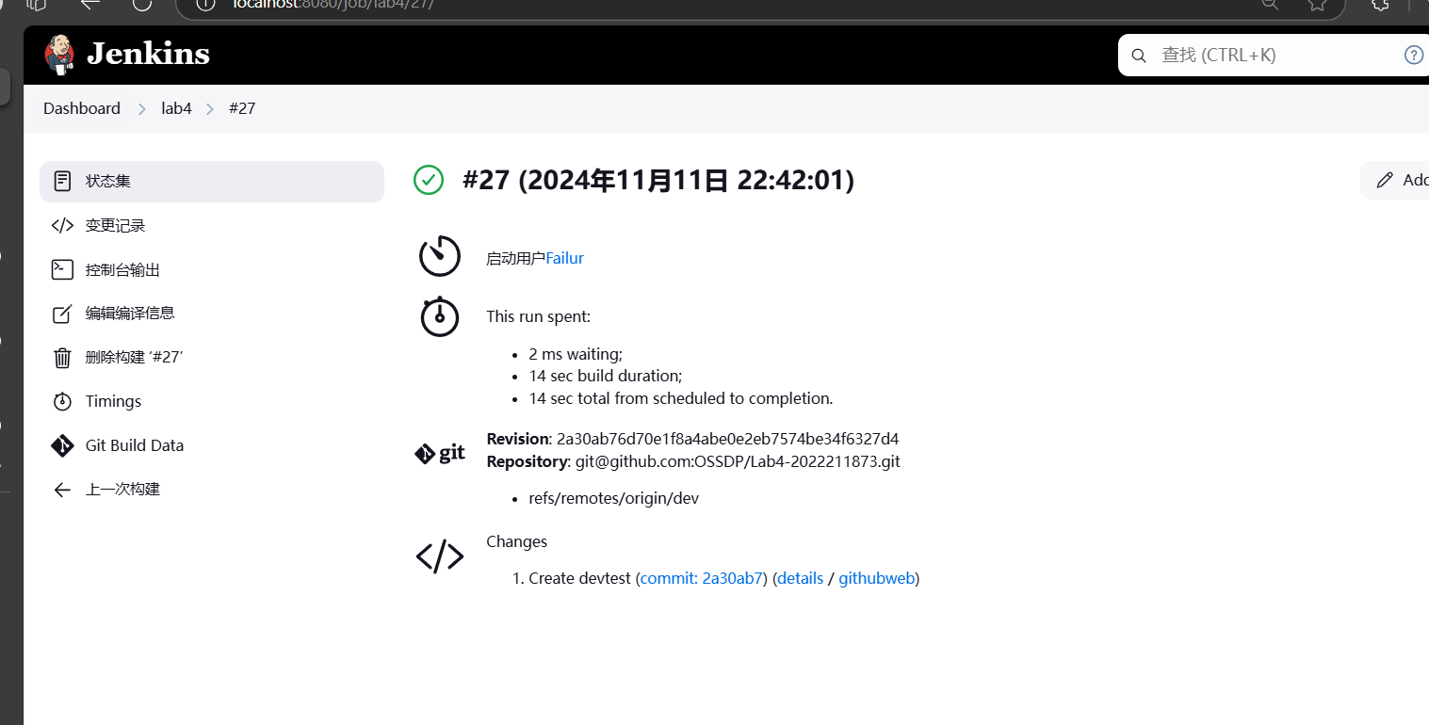

小结
本次实验中 我完成了java在github上的测试处理，以及配置 Jenkins 自动化构建流程，通过 GitHub CLI 创建了从 dev 到 main 的 PR。

经验与教训
权限管理：在使用 Jenkins 进行 Git 操作时，确保 SSH 密钥和 GitHub Token 配置正确，避免权限问题。
路径配置：在执行批处理脚本时，确保正确设置命令路径，避免由于路径问题导致的命令执行失败。
分支管理：在执行 PR 创建时，确保分支的正确性，并且该分支已进行必要的提交和推送。
通过本次实验，我不仅实现了自动化 PR 创建，还加深了对 Jenkins 和 GitHub CLI 配合使用的理解，同时也积累了调试和解决常见 Git 操作错误的经验。

最后 在Jenkins的配置中 遇到了很多困难，需要掌握多方面的知识。最终我通过搜索引擎以及不断调试解决了问题。在此次实验中提升了我独立思考以及解决问题的能力。 加强了对github的认识和思考。

